臺北巿政府教育局114學年度「臺灣手語推廣短影音」
徵稿活動實施計畫
- 依據：臺北市114學年度高級中等以下學校臺灣手語推動計畫。
- 目的
- 藉由舉辦短影音拍攝，鼓勵教師及學生，發揮教學專業與創意，共同推廣臺灣手語，保存聾人文化。
- 提供各級學校教師及學生分享與發表平台，評選優良作品，活化臺灣手語教學。
- 辦理單位
- 主辦單位：臺北市政府教育局（以下簡稱教育局）。
- 承辦單位：臺北市聽障教育資源中心（以下簡稱聽資中心）。
- 協辦單位：臺北市高級中等以下學校。
- 辦理期程
- 報名時間：即日起至115年7月3日（星期五）止，逾期恕不受理。
- 評選時間：115年7月24日（星期五）前由聽資中心邀集專家學者暨實務工作者召開評選會議。
- 得獎公告：於115年7月29日(三)公告於聽資中心網站，並以電子郵件通知。
- 領獎方式：領獎方式及時間，由主辦單位另行通知，並於聽資中心網站公告。
- 實施方式
- 報名資格及人數
- 本市高級中等以下學校曾修習臺灣手語之在學學生。
- 本市高級中等以下學校通過臺灣手語師資培訓認證或培訓中之教師。
- 每校報名組數不限，每組至多5人，報名參加者不得重複。
- 參賽組別
- 一般學校
- 學生組：按教育階段分為國小、國中、高中組。
- 教師組：不分教育階段，符合報名資格之教師即可參加。
- 師生組：不分教育階段，符合報名資格之教師及學生即可參加，學生人數須達參加人數之1/2以上(含)。
- 啟聰學校
- 學生組：按部別分為國小、國中、高中組。
- 教師組：不分部別，符合報名資格之教師即可參加。
- 師生組：不分部別，符合報名資格之教師及學生即可參加，學生人數須達參加人數之1/2以上(含)。
- 徵選主題：請就下列主題擇一，進行短影音創作，作品名稱可自行訂定
- 我對臺灣手語的初印象
- 手語在日常生活的應用
- 手語文化知多少
- 影片規格：
- 影片長度30秒至90秒，使用任何影音器材拍攝皆可，影片需清晰、可順暢播放，呈現方式需使用手語，並用中文配音及搭配字幕。
- 影片規格須為 MP4格式，畫質1080P(含)以上。
- 關於參賽作品配樂版權之重要聲明：為確保得獎作品能於官方 YouTube 頻道順利推廣，本競賽不協助修正作品版權問題。請參賽者務必於投稿前完成以下步驟，否則不予評選：
- 作品配樂請優先使用「YouTube 官方音效庫」之免費音樂，嚴禁使用流行歌曲或未經授權之配樂。
- 請參賽者先將作品上傳至「個人 YouTube 頻道」進行測試。並確認 YouTube 後台「檢查」步驟顯示為：「未發現版權問題」。
- 投稿時請附上該檢查畫面之截圖（如下圖範例）。
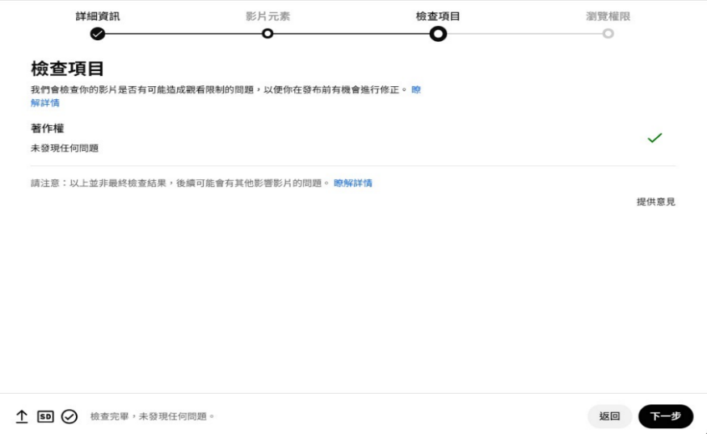

- 若作品上傳至官方頻道後因版權問題遭封鎖或靜音，主辦單位有權取消其獲獎資格，並不另行通知修改。
- 評分向度：手語正確性(50%)、主題切合性(25%)、創意表現(20%)、拍攝手法與技巧(5%)。
- 報名方式：
- 於報名時間內，填寫報名表（附件一，並提供相關佐證）、個人資料提供同意書（附件二）、及授權同意書（附件三），核章後紙本免備文逕送聽資中心（103臺北市大同區重慶北路三段320號、聯絡箱154），電子檔寄至2088@tmd.tp.edu.tw，張秀文組長收，電話 (02)2592-4446分機604。
**個人資料提供同意書及授權同意書，每位參賽者均須填寫**
- 影片上傳至Google表單https://forms.gle/LxB67JRamx4fpcqG9 ，檔名請以「114短影音徵稿_學校名稱_作品名稱_參賽者姓名」命名（如為多人參賽，請以其中一名參賽者姓名代表即可）。
- 獎項：各組擇特優1名、優等1名、佳作3名、特別獎3-5名。
- 特優：超商商品卡3,000元及獎狀乙紙。
- 優等：超商商品卡2,500元及獎狀乙紙。
- 佳作：超商商品卡2,000元及獎狀乙紙。
- 特別獎：精美獎品及獎狀乙紙。
- 注意事項
- 不得出現種族、性別歧視、違反善良風俗與公共秩序等內容。
- 作品須為原創，必須尚未發表、未參加其他競賽，不得以曾獲得國內外獎項之作品，或以該作品正參與其他競賽重複投稿。
- 作品中所有影像、文字、肖像權、音樂等，需為原創作品或其他合法取得授權之素材，如涉及著作權侵權行為之法律責任，由參賽者自行負責。
- 主辦單位保留隨時修改、變更、暫停或終止本活動內容之權利；如有其他未盡事宜，主辦單位將於增訂後另行公告於聽資中心網站。
- 經費：由聽資中心相關經費項下支應。
- 本計畫奉核後實施，修正時亦同。

附件一
臺北巿政府教育局114學年度「臺灣手語推廣短影音」徵稿活動報名表
(報名表請以正楷書寫或電腦打字，核章後紙本免備文寄至聽資中心，電子檔寄至2088@tmd.tp.edu.tw，張秀文組長收)
參賽者 | 姓名 | 學校 | 班級/任教科目 | 修習臺灣手語之證明文件/通過臺灣手語培訓或培訓中之證明文件(請檢附於報名表後)
報名組別 | 一般學校：□國小組 □國中組 □高中組 □教師組□師生組
報名組別 | 啟聰學校：□國小組 □國中組 □高中組 □教師組 □師生組
作品名稱
作品描述
(100字為限)
上傳雲端之作品名稱
聯絡方式 | 電話：  通訊地址：  Email：
報名檢核  (本欄由承辦單位檢核，請勿填寫) | □報名資料無缺漏（報名表、個人資料提供同意書、著作權授權同意書）  □影片已上傳至雲端  □影片上傳格式為MP4  □影片內容清晰、可順暢撥放  □影片內容無版權問題（YT畫面截圖請連同作品一起上傳）  檢核人員簽名：_____________ 檢核日期：115年___月___日
申請人 單位主管 校長

附件二
臺北巿政府教育局114學年度「臺灣手語推廣短影音」徵稿活動
個人資料提供同意書
臺北市政府教育局（以下稱本局）依據個人資料保護法（以下稱個資法）第8條規定，向參加者告知下列事項，請詳閱並簽名表示同意：
- 本局取得您的個人資料，目的在於進行「臺灣手語推廣短影音徵稿活動」（以下稱本活動）相關工作，及其後作品之各種利用，包含但不限於廣告、宣傳、印刷品、網站、社群媒體利用等事務。
- 本次蒐集與使用您的個人資料如報名表單內文所列，包含姓名、學校、班級、聯絡方式等。
- 您同意本局因本活動之所需，以您所提供之個人資料確認您的身份、與您進行聯絡；並同意本局於您得獎後繼續處理及使用您的個人資料，使用之地區為國內與國外，使用方式依本處利用得獎作品之行為定之。
- 您可依個人資料保護法，就您的個人資料向本局：
- 請求查詢或閱覽、製給複製本，但本處得酌收必要成本費用。
- 請求補充或更正，但本處得請您釋明理由。
- 請求停止蒐集、處理及利用或請求刪除，但因本處執行職務或業務所必需者及受其他法
律所規範者，本處得拒絕之。
- 您可自由選擇是否提供本局您的個人資料，但若您所提供之個人資料，經檢舉或本局發現不足以確認您的身分真實性或有個人資料冒用、盜用、資料不實等情形，本局有權停止您的參加資格、取消您的得獎資格等相關權利，若有不便之處敬請見諒。
- 本同意書如有未盡事宜，依個人資料保護法或其他相關法規之規定辦理；同時，您對自己所有之個人資料，須負保密責任，若因洩露第三者，導致個人資料外洩、遺失，請自行負責。
- 您瞭解此一同意書符合個人資料保護法及相關法規之要求，具有書面同意本局蒐集、處理及使用您的個人資料之效果。
□我已詳閱本同意書，瞭解並同意遵守本同意書（請打勾）

立同意書人簽名：__________________(立同意書人未滿18歲須請法定代理人簽名)

法定代理人(父母或監護人)簽名：_______________、_________________
(若為共同監護皆需簽章)

中華民國 年 月 日

附件三
臺北巿政府教育局114學年度「臺灣手語推廣短影音」徵稿活動
著作授權同意書
本人________________(投稿者)
(以下稱甲方)參加由臺北市政府教育局 (以下稱乙方)舉辦之「臺灣手語推廣短影音徵稿活動」，所提供之各項資料正確無誤，並謹遵活動中各項參選細則；另本作品以參賽者為著作人，同意將其著作財產權（內含上述著作之肖像）授權予乙方，甲方並同意不對乙方行使著作人格權，若參選作品獲獎，乙方保有影片修正及命名等一切作品使用權利。本同意書為非專屬授權，甲方對授權作品仍擁有著作權。
本人保證投稿作品為原創作品，未曾獲獎或出版，也未有任何抄襲、模仿
或剽竊他人作品之行為，若經發現有上述不法情事者之事實，取消得獎資
格與追回相關獎項，法律責任由本人自負。

立同意書人：
身分證字號：
電話：
住址：
（立同意書人若未滿18歲，須請法定代理人加填下列欄位）
法定代理人：
身份證字號：
電話：
住址：
中華民國 年 月 日

